令和７年度 いすみ市立夷隅小学校 学校だより №1１
令和８年１月７日
夷隅の森の子どもたち



文責 石橋 由江



皆様お揃いでよい年をお迎えのことと思います。本年もどうぞよろしくお願い
いたします。
新しい年を迎え、学校は令和７年度第３学期がスタートしました。
日本では昔から１月７日の朝に「七草粥」を食べる習慣がありますが、一年間を健康に過ごすための儀式という意味合いがあります。もともと古代中国での習慣だったのが、日本の「若草摘み」の風習と合わさって定着したといわれています。春の七草は「芹、薺、御形、繁縷、仏の座、菘、蘿蔔」の７種です。七草粥をきっかけにバランスのよい食事を、今年一年心がけ、健康に過ごしてほしいと願っています。
また、2026年は「丙午（ひのえ・うま）」で、情熱や
行動力、前進を象徴する年と言われています。３学期も、
子供たちの自主性や行動力が、様々な場面で見られるよう
全職員一丸となって取り組んでいきます。
３学期も、変わらぬご支援・ご協力をよろしくお願いいたします。


「今年こそ百万馬力で駆け抜けるぞう！」

「何事もウマくいく年にするぞう！」
１２月の行事から
＊行事や活動の様子は、ホームページでも紹介しています。
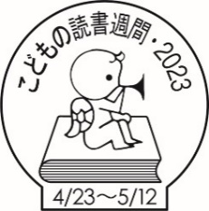
子どもの読書活動につい
ての関心を深め、子どもが
積極的に読書活動を行う
意欲を高めることを目的と
して、「こどもの読書週間」が始まりました。
本年度、本校では一人一人が目標を決めて読書に取り組むことにしました。ご家庭でも読書に取り組む環境づくりを行い、目標達成に向けて励ましていただければと思います。
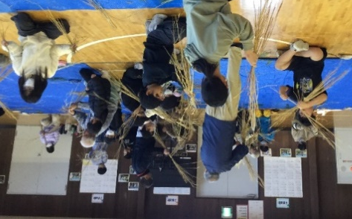
農家さんの畑で収穫体験をしました。土の中からどんどんジャガイモが出てきて驚きの連続でした。

中川地区老人クラブの皆様に教えていただき、お飾りづくりに取り組みました。
気持ちを集中させて書く姿に、さすが４，５，６年生だと感じました。
３年生は初めての書き初めに挑戦しました。体を使って筆を動かし「ゆき山」と書きました。
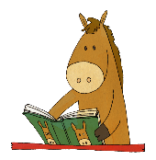
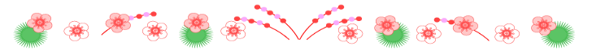

◇３学期の主な行事
１月１３日（火）
～１６日（金）校内書き初め展
２月１３日（金）授業参観・学級懇談会
２月２４日（火）県標準学力検査
２月２５日（水）県標準学力検査
２月２７日（金）６年生を送る会
３月１７日（火）卒業式
３月２４日（火）修了式

「めざせ１０万」達成のお祝いに、
図書委員会企画による「読書祭」が開催されました。読書貯金通帳を見せて、楽しそうにイベントに参加していました。

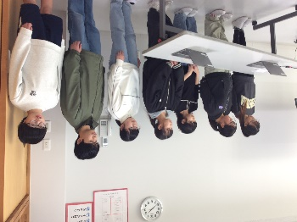
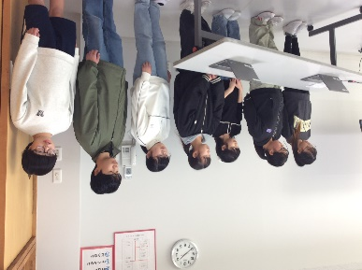

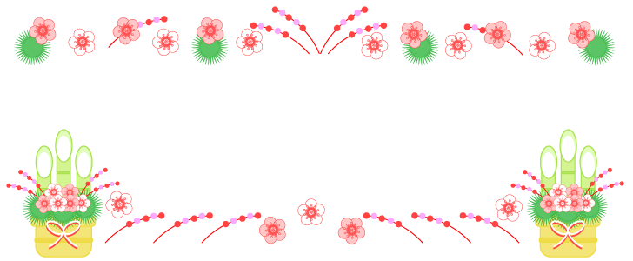

2026年はどんな年になるでしょうか。「人間万事塞翁が馬（にんげんばんじさいおうがうま）」ということわざがあります。昔、中国の塞翁という人が飼っていた馬が逃げたため、人々が慰めに行くと、塞翁は「このことが幸いを呼ぶかもしれない」と悲しむ様子はありませんでした。その後、逃げた馬が別の立派な馬を伴って戻ってきたということです。
人の幸・不幸を予測することはできません。また、一見不幸に見える出来事が後に幸運につながったり、逆に幸運の前兆と思われたのに予想外の試練に見舞われることもあります。不幸と思える出来事も長期的には幸運につながると信じて、目の前の出来事に一喜一憂することなく、健康に留意しつつ、充実した１年にしていきたいものです。
みなさんのますますの活躍を期待しています。協力して社業に取り組んでまいりましょう。

